 Este manual possui o objetivo instruir o usuário quanto ao processo de Lançamento de Remessa de Caroço de Algodão para deslintamento.

**Índice:**

1. Lançamento da Nota Fiscal de Remessa.
2. Lançamento da Nota Fiscal de Retorno.
3. Industrialização Sementes.
4. Aplicação Sementes – Plantio.
5. Relatórios.

**Algodão -> Beneficiamento -> Nota Fiscal de Remessa.**

A nota fiscal de remessa para desligamento será emitida no modulo Algodão na tela abaixo, logado no núcleo Querubim (onde está localizado a ventura).

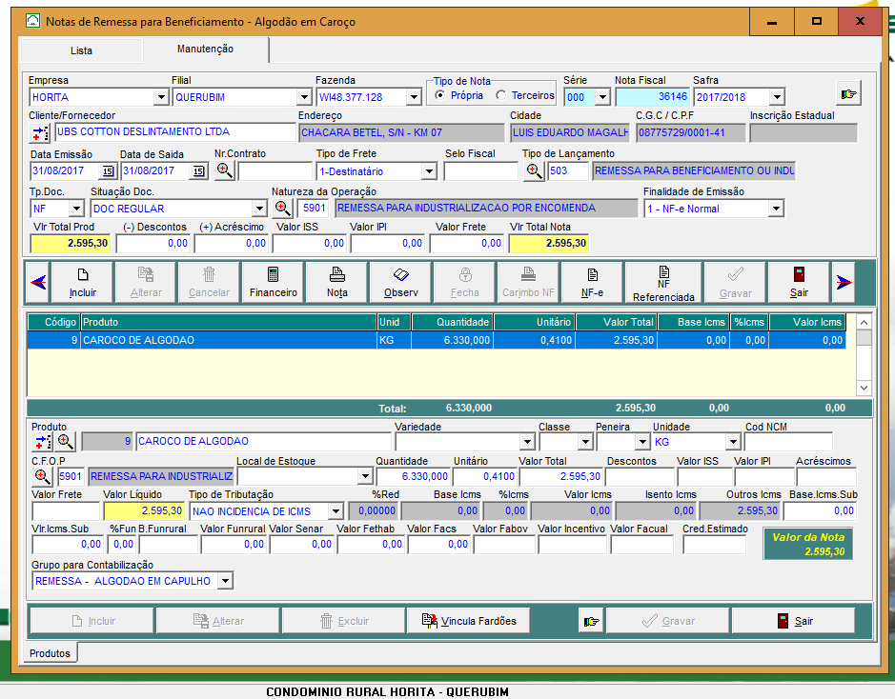

**Obs.:** Verifique a **segregação de processos**, se o lançamento for ser efetuado na fazenda, podemos liberar acesso no modulo Algodão ou Almoxar para emitir a nota fiscal. Se o lançamento foi ser realizado pelo departamento fiscal, liberamos a tela de notas de saída do fiscal.

**Almoxar -> Movimentação -> Nota de Entrada.**

Após efetuar as remessas e bloquear, na **ACALANTO** receba o Caroço de Algodão deslintado. Lança a nota de entrada vinculando a remessa.

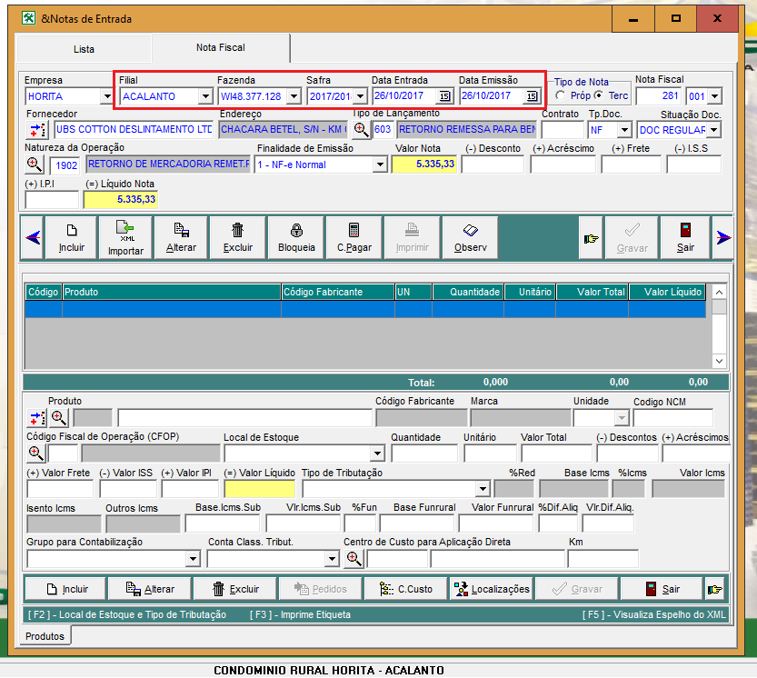

Ao clicar no item o Mosayco irá solicitar que vincule as notas de remessa.

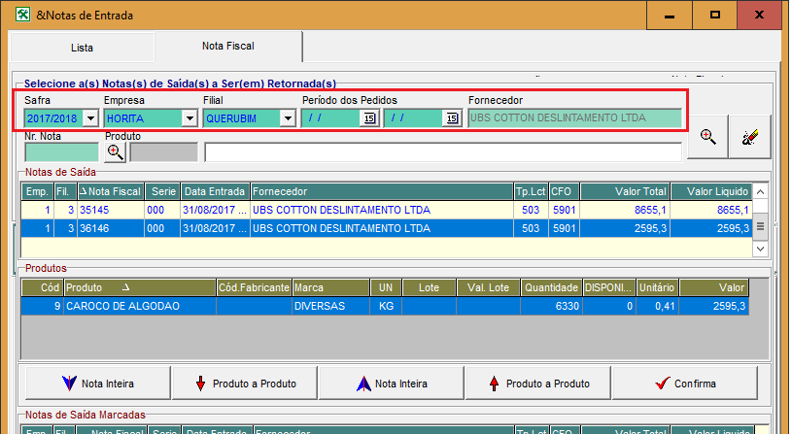

**Obs.:** Verifique a **segregação de processos,** pois esse processo pode ser feito no modulo Algodão, Almoxar ou até mesmo fiscal. Se o lançamento da entrada ocorrer na Acalanto, como neste núcleo não possui algodoeira, sugiro que utilize modulo Almoxar conforme acima.

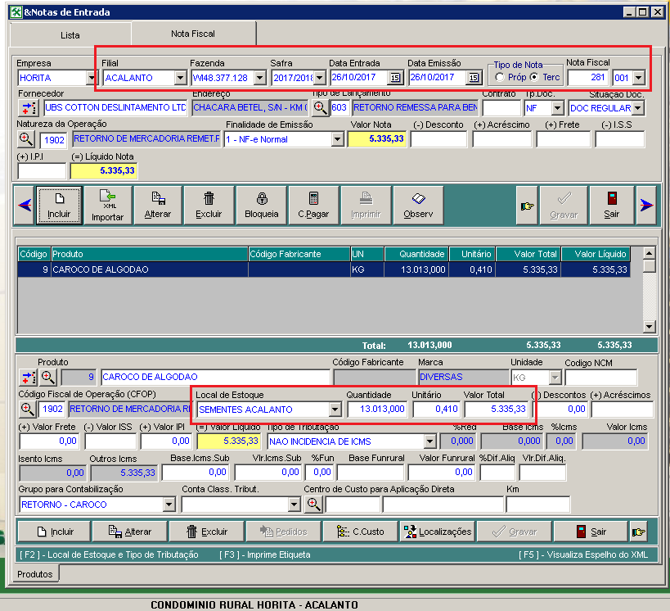

Optei por estocar no armazém de sementes, veja que o custo unitário é mesmo da remessa.

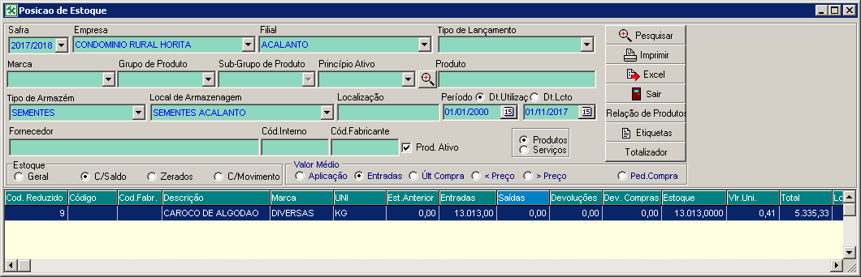

**Industrializa o Caroço de Algodão, transformando em sementes.**

**Obs.:** **Geovane, Evilásio, Márcio** será preciso cadastrar dos novos tipos de lançamentos, um de entrada e outra saída, vinculando as contas contábeis, para transformar Produto Agrícola em Insumos Agrícola.

Almoxar -> Movimentação -> Industrialização de Produtos.

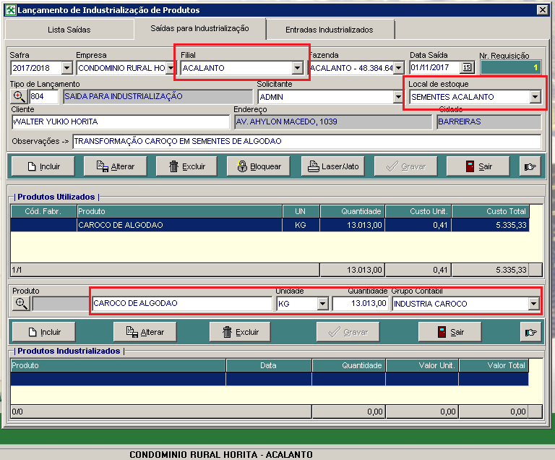

Faz a saída do caroço, baixando saldo estoque e gerando o contábil.

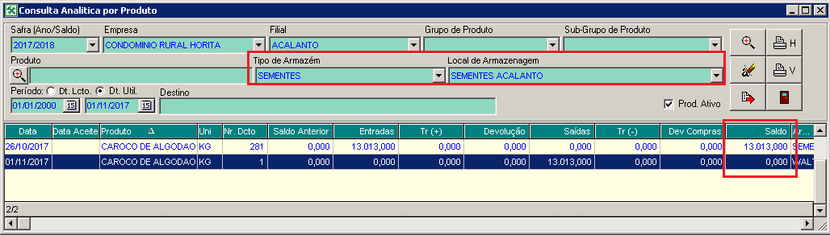

**Obs.:** Na ficha de movimentação do armazém que o produto Caroço zerou saldo.

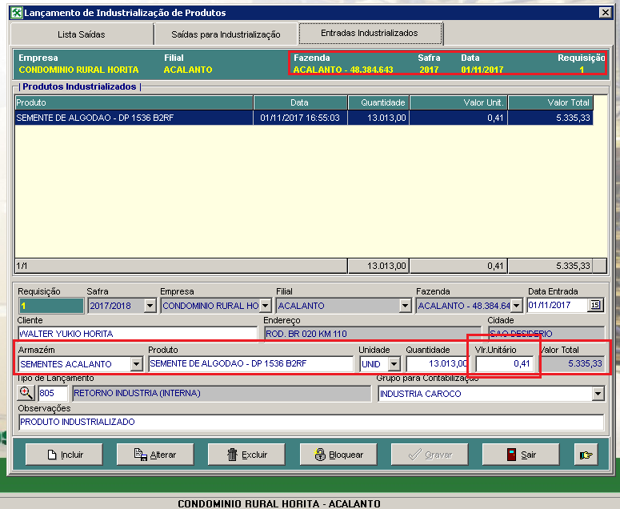

Na mesma tela, faça a transformação, ficando opcional agregar o custo da indústria, tratamento e afins ao produto final que será utilizado para plantio.

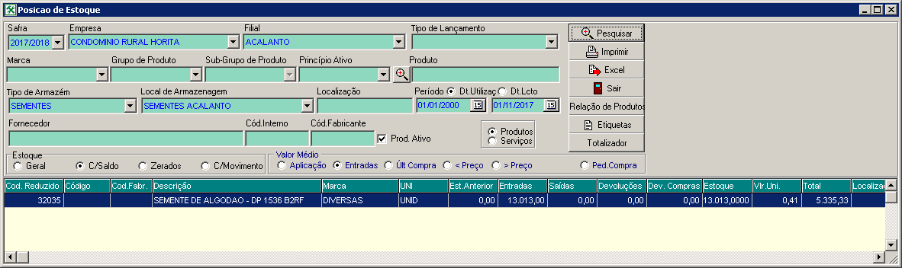

A nota fiscal da prestação de serviço pode ser lançada no modulo compras, seguindo o processo padrão dos serviços.

Qualquer dúvida, entrar em contato com a Unisystem através do telefone (066) 3423-5743 ou via e-mail: [suporte@unisystem.agr.br](mailto:suporte@unisystem.agr.br)